Microsoft Office 2003
Informacje techniczne – przegląd

Inteligentne aplikacje klienckie na platformie Microsoft Office System

Data publikacji: Kwiecień 2003

Abstrakt: Inteligentne aplikacje klienckie (ang. smart client) to programy, które potrafią w pełni wykorzystywać informacje, udostępniane przez usługi internetowe, bazujące na technologii XML. Ponieważ obsługa języka XML została wbudowana w Microsoft® Office 2003, te same dane mogą być w różnych aplikacjach opisywane za pomocą takich samych – definiowanych przez użytkownika – schematów XML. Wskutek powyższego programiści, korzystając ze środowiska Office, mogą tworzyć inteligentne rozwiązania klienckie, gwarantujące aktualność informacji wykorzystywanych w przedsiębiorstwie oraz zapewniające konkurencyjność prowadzonego biznesu.
Spis treści
Kluczowe pojęcia i definicje 1
Inteligentne rozwiązania klienckie: dostęp zawsze i wszędzie 1
Usługi XML sieci Web 1
Office 2003 a technologie "smart client" 1
Inteligentne aplikacje pakietu Office 2003 1
Inteligentne dokumenty 1
Inteligentne tagi 1
Usługi wyszukiwania w Office 2003 "Badanie" 1
Projektowanie oraz wdrażanie inteligentnych rozwiązań klienckich 1
Niestandardowe schematy XML 1
Aplikacje Visual Basic 1
Visual Studio Tools for Office 2003 1
Bezpieczeństwo 1
Wnioski 1

Informacje podane w tym dokumencie prezentują punkt widzenia Microsoft Corporation na sprawy będące przedmiotem publikacji w chwili określonej datą publikacji. Z uwagi na to, że Microsoft stale musi dostosowywać system do warunków panujących na rynku, dokument ten nie powinien być podstawą do roszczeń wobec Microsoft, a także Microsoft nie gwarantuje, że informacje przedstawione w nim będą aktualne w przyszłości, po dacie publikacji.
Dokument ma charakter wyłącznie informacyjny. W DOKUMENCIE TYM MICROSOFT NIE UDZIELA ŻADNYCH GWARANCJI, ANI W DOSŁOWNYCH SFORMUŁOWANIACH, ANI W DOMYŚLNYCH.
Odpowiedzialność za przestrzeganie wszystkich praw autorskich leży po stronie użytkownika. Bez ograniczenia praw autorskich, żadna część tego dokumentu nie może być powielana ani rozpowszechniana, w jakiejkolwiek formie i w jakikolwiek sposób (elektroniczny, mechaniczny, włącznie z fotokopiowaniem, nagrywaniem i innymi metodami powielania i rozpowszechniania), do żadnych celów bez pisemnej zgody firmy Microsoft Corporation.
Firma Microsoft może posiadać patenty, zgłoszenia patentowe, znaki towarowe, prawa autorskie i inne prawa do własności intelektualnej, związane z tematami poruszanymi w tym dokumencie. Informacje zawarte w dokumencie nie dają użytkownikowi żadnych praw do patentów, zgłoszeń patentowych, znaków towarowych, praw autorskich ani innych praw do własności intelektualnej, chyba, że zostanie zawarta pisemna umowa licencyjna z firmą Microsoft.
© 2003 Microsoft Corporation. Wszelkie prawa zastrzeżone.
Microsoft, logo Office, InfoPath, Outlook, PowerPoint, Visual Basic, Visual C#, Visual Studio oraz Windows są zarówno zarejestrowanymi znakami towarowymi, jak i nazwami zastrzeżonymi przez Microsoft Corporation, obowiązującymi na terenie Stanów Zjednoczonych, a także na obszarze innych państw.
Inne nazwy, wymienione w niniejszym dokumencie, dotyczące produktów i firm mogą być zastrzeżone i mogą być własnością określonych podmiotów.
Inteligentne aplikacje klienckie na platformie Microsoft Office 2003 System

Data publikacji: Kwiecień 2003
Najnowszych informacji należy szukać pod adresem http://www.microsoft.com/Office/

Kluczowe pojęcia i definicje
VBA – Microsoft Visual Basic® for Applications to wersja systemu programowania Microsoft Visual Basic dla Microsoft Windows®, wykorzystywana do tworzenia rozwiązań działających w środowisku Microsoft Office System.
XML – Rozszerzalny język znakowania informacji (eXtensible Markup Language) to język definiowania metadanych, używany do opisywania danych przy zastosowaniu strukturalnego formatu otwartego.
XML Schema – schemat XML to zestaw zasad (zazwyczaj zapisany w języku XML), definiujący strukturę dokumentu XML.
Usługi XML sieci Web – (XML Web Services)
to mechanizmy umożliwiające komunikowanie się programów pisanych w różnych językach i uruchamianych na różnych platformach. Standardy usług internetowych XML pozwalają całkowicie odmiennym systemom udostępniać oraz pozyskiwać dane istniejące w Internecie, a jednocześnie minimalizują konieczność integrowania tych systemów.

Inteligentne rozwiązania klienckie: dostęp zawsze i wszędzie
Duża konkurencja oraz szybko zmieniające się warunki rynkowe sprawiają, że dzisiejsze przedsiębiorstwa, by zyskać przewagę w prowadzonym biznesie, muszą gwarantować dostęp do danych w dowolnym czasie i miejscu, a także z niemal dowolnego urządzenia. Oferowane od niedawna nowe, dynamiczne aplikacje firmowe, utworzone w oparciu o platformę Microsoft .NET, korzystające z modelu klient-usługa-serwer, pozwalają na dystrybucję oraz pozyskiwanie danych z udziałem Usług XML sieci Web
Przedsiębiorstwa, które dzięki Usługom XML sieci Web udostępniają partnerom, klientom i pracownikom własne dane biznesowe, mogą nieprzerwanie kontrolować, jakie informacje są współużytkowane przez Internet, firmowy intranet i aplikacje biznesowe oraz w jaki sposób odbywa się udostępnianie danych, które nierzadko pochodzą z bardzo różnorodnych źródeł. Korzystając z podstawowej technologii, bazującej na wykorzystaniu inteligentnych rozwiązań klienckich, Microsoft Office System umożliwia wykonywanie wydajnych analiz danych, oferuje mechanizmy pozwalające na współpracę, raportowanie oraz prezentowanie danych, a tym samym pozwala na przekształcanie informacji udostępnianych przez usługi internetowe w dane biznesowe.
Rozwiązanie określane mianem "smart client" to inteligentna aplikacja kliencka, której celem jest pozyskiwanie danych udostępnianych przez Usługi XML sieci Web i operowanie na tych danych nawet w trybie offline. W przeciwieństwie do aplikacji bazujących na przeglądarkach internetowych, inteligentne rozwiązania klienckie na ogół nie wymagają połączenia z serwerem. W ich przypadku większa część logiki aplikacji oraz działań, które ta wykonuje, skupiona jest na maszynie klienta, korzystającej z bogatej funkcjonalności. Posługując się pakietem Microsoft Office 2003, można doprowadzić do integracji nowych źródeł danych, ze znanymi, prostymi w użytkowaniu, interfejsami użytkownika, udostępnianymi przez aplikacje Microsoft Office Word 2003, Microsoft Office Excel 2003 lub inne programy wchodzące w skład platformy Microsoft Office System. Istnienie takich mechanizmów pozwala wyposażyć przedsiębiorstwo w elastyczne i nowatorskie, inteligentne rozwiązania klienckie.

Usługi XML sieci Web
Usługi XML sieci Web ułatwiają dostęp do różnorodnych źródeł danych, a także pozwalają zaufanym, inteligentnym aplikacjom klienckim na korzystanie z tych danych. Dzięki stosowaniu takich mechanizmów przedsiębiorstwa mogą oferować szeroki zakres zintegrowanych, autorskich rozwiązań biznesowych. Tak jak inne komponenty oprogramowania, Usługi XML sieci Web są programowalnymi modułami, nadającymi się do wielokrotnego wykorzystania i łatwego wdrażania w środowisku intranetowym lub internetowym.
Użytkownik* korzystający z inteligentnej aplikacji klienckiej, po pobraniu danych udostępnianych przez Usługi XML sieci Web, może przerwać połączenie z serwerem, zachowując jednocześnie możliwość przetwarzania, manipulowania, analizowania, zapisywania i współdzielenia pobranych informacji. Po ponownym połączeniu się z serwerem przedsiębiorstwa aplikacja "smart client" może w inteligentny sposób zaktualizować źródła danych, zgodnie z wytycznymi zawartymi w logice tej aplikacji.

Office 2003 a technologie "smart client"
Dzięki programom składającym się na pakiet Office 2003, aplikacje klienckie mogą stać się ogniwami łańcucha zarządzania informacjami przetwarzanymi w przedsiębiorstwie, nie zaś jedynie statycznymi kontenerami, przeznaczonymi na dane binarne. Aplikacje typu "smart client" mogą być integralnymi komponentami infrastruktury informatycznej przedsiębiorstwa, scalonymi z logiką biznesową i mechanizmami przetwarzania danych, bazującymi na wykorzystaniu usług internetowych XML. Dzięki technologii XML, zawartej w pakiecie Office 2003, pozwalającej na oddzielenie danych od innych elementów dokumentu, prezentacji lub arkusza, rozwiązanie utworzone przez pracowników może być ponownie wykorzystane w innych aplikacjach. Ponieważ informacje przetwarzane w różnych aplikacjach mogą być opisane przez taki sam niestandardowy (tj. zdefiniowany przez użytkownika) schemat XML, programistom łatwiej jest wykorzystywać te informacje podczas konstruowania inteligentnych rozwiązań klienckich.
Na przykład Tagi inteligentne (ang. smart tag) i inteligentne dokumenty (ang. smart document) w aplikacjach Word 2003 lub Excel 2003 umożliwiają kojarzenie działań użytkownika z danymi zdefiniowanymi za pomocą języka XML. Na Rysunku 1 przestawiony jest inteligentny dokument, który udostępnia kluczowe informacje dotyczące osoby lekarza, korzystając w tym celu z usługi internetowej XML, łączącej się z wewnętrznym (ang. back-end) źródłem danych. Kiedy tylko użytkownik wpisze nazwisko lekarza, mechanizm sterujący inteligentnym dokumentem pobierze odpowiednie dane, a następnie wyświetli informacje, bazując na ich strukturze XML.
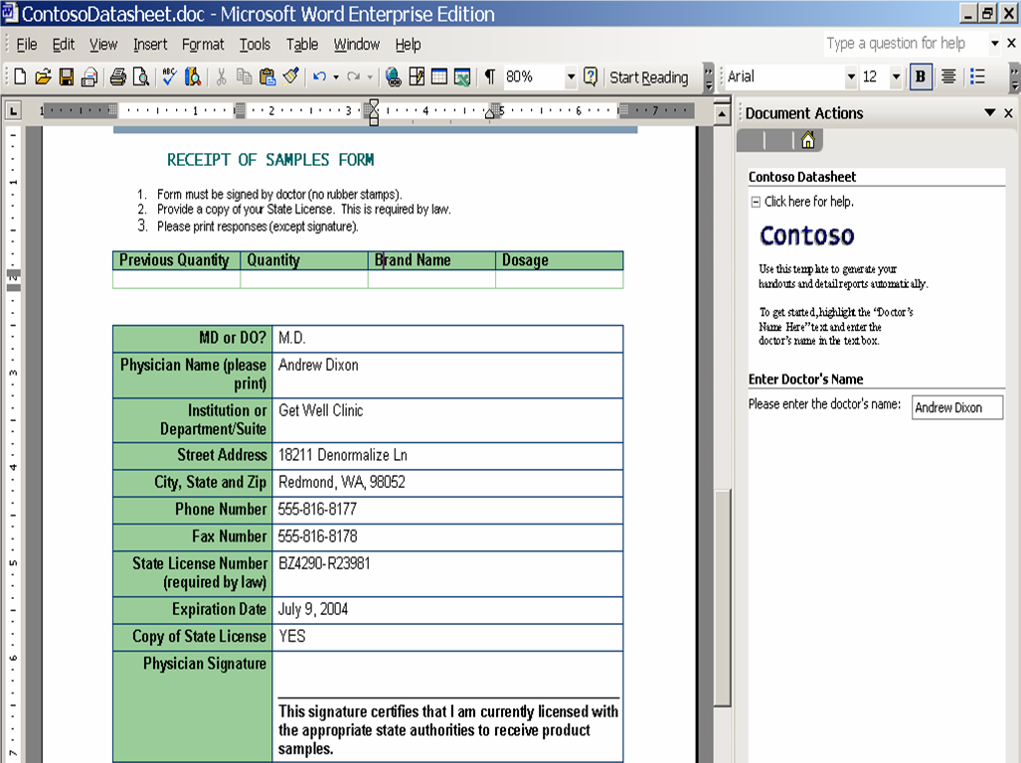
Rysunek 1 Przykład rozwiązania typu "smart client", korzystającego z inteligentnych dokumentów w pakiecie Office 2003.

Inteligentne rozwiązania klienckie można również tworzyć dla aplikacji Microsoft Office InfoPath™ 2003 pakietu Office 2003, pozwalającej na konstruowanie dynamicznych formularzy biznesowych, bazujących na odpowiednich schematach XML. Podobnie jak w przypadku inteligentnych dokumentów, podczas konstruowania, udostępniania i korzystania z informacji istniejących w przedsiębiorstwie, użytkownik programu InfoPath 2003 może korzystać z Usług XML sieci Web.

Inteligentne aplikacje pakietu Office 2003
Microsoft Office System wyposażony jest w nowe funkcje, dające programistom możliwość tworzenia zaawansowanych, inteligentnych i zintegrowanych rozwiązań klienckich, gotowych do wykorzystania w przedsiębiorstwie. Oferując wbudowaną obsługę danych XML oraz proste narzędzia, pozwalające na integrację z Usługi XML sieci Web, aplikacje pakietu Office 2003 mogą posłużyć do konstruowania inteligentnych rozwiązań, uzyskiwanych wskutek wykorzystania potęgi technologii XML, do operowania na danych przetwarzanych przez aplikację. Inteligentne aplikacje klienckie Office 2003 można budować w oparciu o rozwiązania i usługi internetowe XML, oferowane przez producentów niezależnych, partnerów biznesowych oraz tworzonych przez pracowników przedsiębiorstwa.
Na przykład aplikacje Word 2003, Excel 2003 oraz InfoPath 2003 udostępniają wizualny interfejs, ułatwiający odwzorowywanie na dokumenty danych opisywanych przez niestandardowe schematy XML. Obejmują one również dane, eksponowane przez Usługi XML sieci Web, które na żądanie mogą być dynamicznie aktualizowane. Użytkownik korzystający z programu Excel 2003, może na przykład wykonywać złożone obliczenia lub na szybko tworzyć elastyczne analizy, takie jak konstruowanie wielowymiarowych widoków, posługując się w tym celu widokami dynamicznymi Microsoft PivotTable oraz PivotChart. Ponadto, korzystając z aplikacji Microsoft Office PowerPoint® 2003 lub InfoPath 2003, pracownicy mogą konstruować rozbudowane prezentacje lub dowolne formularze biznesowe, pozyskujące dane udostępniane przez Usługi XML sieci Web, a także, za pośrednictwem tych usług, dynamicznie aktualizujące pobrane dane.

Inteligentne dokumenty
Programiści operujący w środowisku Office 2003 mogą tworzyć inteligentne rozwiązania klienckie, korzystając w tym celu z tzw. inteligentnych dokumentów (ang. smart document). Technologia kryjąca się pod pojęciem "smart document" składa się na nowy model rozwiązania, bazujący na dokumencie, skoroszycie bądź szablonie aplikacji Word 2003 lub Excel 2003, posiadającym odpowiednią strukturę XML oraz wyposażonym w dostosowane do potrzeb użytkownika okienko zadań (ang. task pane). Struktura XML inteligentnego dokumentu oparta jest na wykorzystaniu niestandardowego schematu XML, którego zadaniem jest wyświetlanie odpowiednich informacji, wraz z przemieszczaniem kursora po różnych obszarach dokumentu. Przykładowo, w panelu zadań mogą pojawiać się informacje pomocnicze, dane odnoszące się do treści dokumentu, narzędzia pozwalające przetwarzać dokument czy przydatna grafika. W inteligentnym dokumencie, zaprezentowanym na Rysunku 1, użytkownik mógł wpisać do jednego z obszarów panelu zadań nazwisko lekarza, a z drugiego obszaru wybrać specjalizację tego lekarza.
Ponieważ dokumenty inteligentne pobierane są zazwyczaj z zaufanego serwera (ang. trusted server), ich kod – zwany pakietem rozszerzającym XML (ang. XML expansion pack) – może być również aktualizowany z tego serwera. Każdy dokument inteligentny posługuje się tzw. plikiem-wykazem (ang. manifest file), który jest niczym innym, jak plikiem XML, definiującym lokalizację kluczowych komponentów, składających się na dokument inteligentny. Ponieważ informacja o lokalizacji pliku-wykazu zarejestrowana jest w dokumencie inteligentnym, użytkownik, który otwiera ten dokument, zostaje zapytany o to, czy mają zostać zainstalowane komponenty, wyszczególnione w odpowiednim pliku-wykazie. Moment zapytania o aktualizację inteligentnego rozwiązania klienckiego, utworzonego w oparciu o technologię "smart document", przedstawiony jest na Rysunku 2.
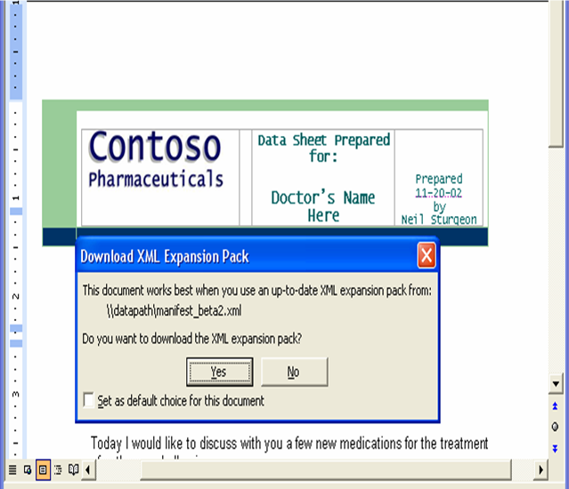
Rysunek 2 Przykład inteligentnego rozwiązania klienckiego, korzystającego z inteligentnego dokumentu; od decyzji użytkownika zależy, czy zostaną pobrane komponenty inteligentnego dokumentu, wyszczególnione w pliku-wykazie.

Inteligentne tagi
Użytecznym elementem inteligentnych rozwiązań klienckich okazują się również tagi inteligentne (ang. smart tag), za pomocą których można znakować pewne typy danych, a następnie wykonywać na tych danych określone czynności (na przykład przeszukiwanie lub aktualizowanie). W pakiecie Office 2003 tagi inteligentne, których działanie można dostosować do potrzeb użytkownika, obsługiwane są przez następujące aplikacje: Word 2003, Excel 2003, PowerPoint 2003, klient wymiany wiadomości i współpracy Microsoft Office Outlook® 2003 (kiedy jako edytor tekstu używany jest Word 2003), Microsoft Office Access® 2003 (tylko czynności) oraz Biblioteka Wyszukiwania Office 2003. Ponadto tagi inteligentne można używać w stosunku do określonych komórek arkuszy kalkulacyjnych Excela 2003 lub pewnych pól tabel Accessa 2003. Dotyczące tagów inteligentnych, zaawansowane możliwości aplikacji Word 2003 i Excel 2003 dopuszczają możliwość stosowania przedstawianego rozwiązania w odniesieniu do elementów XML, gdzie tagi po ich rozpoznaniu inicjują odpowiednie czynności.
Wspólne korzystanie w programach pakietu Office 2003 z dwóch wspomnianych udoskonaleń, oferowanych przez tagi inteligentne, przyczynia się do rozszerzenia użyteczności inteligentnych rozwiązań klienckich. Przyporządkowanie czynności wykonywanych przez tagi inteligentne do elementów XML oraz samoistne wyzwalanie akcji wskutek rozpoznania inteligentnego znacznika pozwala rozwiązaniom "smart client" na automatyczne zbieranie metadanych już podczas ich wprowadzania lub na aktualizowanie w czasie rzeczywistym jednej sekcji dokumentu, w oparciu o dane wprowadzane do innej.

Usługi wyszukiwania w Office 2003 „Badanie”
Na bibliotekę wyszukiwania Office 2003 składają się zbiory źródeł informacji, wewnątrz aplikacji środowiska Microsoft Office System, bądź poza nimi. Niektóre z tych źródeł informacji, takie jak słowniki encyklopedie czy tezaurusy są już dostępne z poziomu programów platformy Microsoft Office System. Inne, takie jak Wyszukiwanie w sieci Web lub Kursy giełdowe, opierają się na usługach zewnętrznych, z których korzystanie wymaga dostępu do Internetu. Ponieważ Usługi badawcze (ang. research service) Office 2003 bazują na standardowych Usługach XML sieci Web, biblioteki wyszukiwania Office 2003 nie wymagają posługiwania się kodem niestandardowym, uruchamianym po stronie klienta.
Programiści, korzystając z serwisów internetowych XML, mogą konstruować niestandardowe usługi informacyjne dla bibliotek wyszukiwania oraz inteligentnych aplikacji klienckich pozwalające na przeszukiwanie bądź to firmowych źródeł danych, bądź źródeł zewnętrznych. Dzięki takim mechanizmom przedsiębiorstwa mogą w prosty sposób udostępniać swoje dane, takie jak informacje o klientach lub produktach, bezpośrednio w Okienku zadań. Firmy niezależne mogą również oferować dostęp do zewnętrznych usług XML, pozwalających dołączać dane do bibliotek wyszukiwania Office 2003 oraz inteligentnych aplikacji klienckich.

Projektowanie oraz wdrażanie inteligentnych rozwiązań klienckich
Zgodnie z nowymi modelami wdrożeniowymi, niektóre inteligentne aplikacje klienckie można przechowywać w sieci korporacyjnej lub na zaufanym serwerze. Dzięki takiemu rozwiązaniu odpowiedni kod pobierany jest automatycznie, w momencie uruchomienia aplikacji typu "smart client". Udostępniane w ten sposób inteligentne aplikacje klienckie są łatwe do aktualizacji, gdyż wymagają jedynie wymiany kodu na serwerze. Wdrażanie z udziałem serwera skutkuje bezproblemowym utrzymaniem inteligentnej aplikacji, a także chroni ją przed zbyt dużym napływem złośliwego kodu, mogącego mieć wpływ na jej funkcjonowanie.
Wskutek tego, że twórcy pakietu Office 2003 wyposażyli aplikacje Word 2003 i Excel 2003 w rozszerzoną obsługę XML, obejmującą między innymi możliwość programowania modelu obiektowego oraz korzystania z definiowanych przez użytkownika schematów XML, istnieje kilka mechanizmów, które można wykorzystać podczas projektowania inteligentnych rozwiązań klienckich, odpowiednich dla przedsiębiorstwa.

Niestandardowe schematy XML
Przedsiębiorstwa, które podczas opisywania i definiowania danych biznesowych chcą korzystać ze znanego im formatu, mogą posługiwać się w środowisku Office 2003 i inteligentnych aplikacjach klienckich własnymi schematami XML, zgodnymi z wytycznymi organizacji World Wide Web Consortium (W3C). Pliki transformacji rozszerzalnych arkuszy stylów XSLT (EXtensible Stylesheet Language Transformations) mogą być również szeroko używane do manipulowania danymi XML lub pobierania zawartości, która musi być wielokrotnie wykorzystywana.

Aplikacje Visual Basic
Korzystając z zestawu narzędzi Office 2003 Web Services Toolkit, programiści mogą w prosty sposób wykorzystywać Usługi XML sieci Web
, dostępne w sieci Internet. Mogą oni również odwoływać się do wewnętrznych serwisów XML i integrować je z aplikacjami "smart client" w Office 2003, korzystając w tym celu z edytora Visual Basic for Application (VBA). Za pomocą edytora VBA można odwoływać się do usług internetowych z poziomu tych aplikacji, które rozumieją język VBA. Dzięki temu edytor, o którym mowa, ułatwia łączenie inteligentnych rozwiązań klienckich z wewnętrznymi systemami biznesowymi.
Środowisko programistyczne VBA oraz rodzimy język VBA pozostały integralną częścią pakietu Office 2003. W związku z powyższym większość rozwiązań, powstałych w środowisku Microsoft Office XP VBA, powinna pozostać zgodna z Office 2003. Niemniej jednak model obiektowy został zaktualizowany, pozwalając programistom VBA korzystać z nowych technologii i możliwości, jakie pojawiły się wraz z pakietem Office 2003.

Visual Studio Tools for Office 2003
Posługując się narzędziami Microsoft Visual Studio® Tools dla pakietu Microsoft Office 2003, programiści mogą tworzyć inteligentne aplikacje klienckie, działające w oparciu o kod nadzorowany (ang. managed code), korzystając w tym celu z doskonałego edytora kodu, uproszczonych mechanizmów zarządzania projektem oraz wydajnych narzędzi projektowych, udostępnianych przez środowisko programowania Microsoft Visual Studio .NET 2003. Wraz z pakietem Office 2003 została wprowadzona możliwość oddzielania merytorycznej zawartości dokumentu od kodu sterującego jego działaniem (jest to rozwiązanie alternatywne w stosunku do wcześniejszego modelu, bazującego na makrach VBA). Dzięki istnieniu kodu nadzorowanego programiści korzystający z pakietu Office 2003 dysponują solidniejszymi możliwościami tworzenia, wdrażania oraz zarządzania aktualizacjami inteligentnych rozwiązań klienckich.
Visual Studio® Tools dla pakietu Microsoft Office 2003 oferuje bezpośredni dostęp do oprogramowania Office 2003 Primary Interop Assemblies (PIA), które pozwala korzystać z modelu obiektowego Office 2003 w aplikacjach przeznaczonych do uruchamiania na platformie .NET. Programiści mogą pisać kod nadzorowany, sterujący działaniem dokumentów lub szablonów Worda 2003 i skoroszytów Excela 2003, korzystając w tym celu z systemu programowania Microsoft Visual Basic .NET lub środowiska Microsoft Visual C#. Taki kod nadzorowany może w tej samej inteligentnej aplikacji klienckiej współistnieć z kodem VBA lub .NET.

Bezpieczeństwo
Oprogramowanie Visual Studio Tools, przeznaczone dla środowiska Office, oraz technologia, w oparciu o którą konstruowane są inteligentne dokumenty, bazują na kodzie instalowanym z zaufanego serwera. Dzięki temu mechanizmowi w środowisku korporacyjnym uruchamiany jest jedynie kod zaufany. Polegając wyłącznie na źródłach zaufanych, ogranicza się ryzyko dystrybucji niebezpiecznego kodu do inteligentnych rozwiązań klienckich, utworzonych w aplikacjach Word 2003 lub Excel 2003.
Aplikacje "smart client", tworzone z udziałem Visual Studio Tools dla pakietu Office 2003, zawierają w sobie zabezpieczenia charakterystyczne dla platformy .NET, pozwalające rozwiązaniom inteligentnym na korzystanie z całego zakresu opcji, umożliwiających określenie poziomu zaufania źródeł danych lub aplikacji. Na przykład, zapisana w uniwersalnej konwencji nazewniczej (ang. universal naming convention – UNC), ścieżka do serwera firmowego może być w pełni zaufana, pozwalając wszystkim inteligentnym aplikacjom klienckim, posługującym się tą ścieżką, wykonywać operacje za pośrednictwem serwisu internetowego XML, na źródle danych utrzymywanym na tym serwerze. Ponadto rozwiązania "smart client", tworzone z udziałem narzędzi Visual Studio Tools for Office 2003, przechowują kod pobrany z zaufanych serwerów w buforze (ang. cache) przeglądarki Microsoft Internet Explorer (IE). Wskutek takiego stanu rzeczy, po jednokrotnym połączeniu ze źródłem danych, istnieje możliwość pracy w trybie offline.
Ponadto, bazujące na inteligentnych dokumentach inteligentne rozwiązania klienckie wdrażane są z zaufanego serwera, którego zabezpieczenia oparte są na założeniach IE, a w środowisku Office wykonywanych jest szereg testów zabezpieczeń, decydujących o tym, czy kod może zostać uruchomiony. Dodatkowo inteligentne dokumenty żądają od użytkownika zgody na zainstalowanie lub zaktualizowanie aplikacji typu "smart client". Po uzyskaniu takiej zgody inteligentny dokument pobiera cały kod z serwera, a następnie instaluje go lokalnie, dzięki czemu rozwiązanie klienckie może działać w trybie offline.

Wnioski
Środowisko Microsoft Office System oferuje nowatorskie technologie, pozwalające na konstruowanie inteligentnych rozwiązań klienckich. Rozwiązania, o których mowa, to aplikacje korzystające z informacji udostępnianych przez usługi internetowe XML. Rozwiązania inteligentne, tworzone w aplikacjach pakietu Office 2003, mogą w sposób dynamiczny łączyć się z serwisami internetowymi w celu analizowania, współdzielenia lub przetwarzania danych. W rezultacie zastosowania tych mechanizmów powstają elastyczne, dające się dostosować do potrzeb użytkownika aplikacje, oferujące zawsze aktualne informacje, które zarówno w trybie online, jak i offline zachowują swoją pełną funkcjonalność.
Dzięki możliwości tworzenia inteligentnych rozwiązań klienckich przy wykorzystaniu znanych aplikacji pakietu Office 2003 oraz najnowocześniejszych technologii, dostępnych w środowisku Microsoft Office System, przedsiębiorstwa mogą spożytkować środki zainwestowane w szkolenia pracowników i posiadaną technologię. Wskutek powyższego konstruowane w firmach rozwiązania "smart client" zagwarantują spójność i aktualność informacji oraz zapewnią konkurencyjność na rynku.

* W kontekście tego dokumentu "użytkownik" to pracownik merytoryczny, którego praca bazuje na korzystaniu i przetwarzaniu informacji zgromadzonych w systemach informatycznych przedsiębiorstwa (ang. information worker)

